Свод предложений
по результатам проведения публичных слушаний по проекту муниципального нормативного правового акта, затрагивающего вопросы осуществления предпринимательской и инвестиционной деятельности проекта решения Думы Краснокамского городского округа «о внесении изменений в Правила благоустройства территории Краснокамского городского округа, утвержденные решением Краснокамской городской Думы от 24.04.2019 № 61».

- Полный электронный адрес размещения проекта правового акта: официальный сайт Краснкамского городского округа в информационно-телекоммуникационной сети Интернет.
- Срок, в течение которого разработчиком принимались предложения в связи с проведением публичных слушаний проекта правового акта: с с 9 января 2024 г. по 9 февраля 2024 г.
- Сведения о разработчике – организаторе публичных слушаний: Муниципальное казенное учреждение «Управление гражданской защиты, экологии и природопользования Краснокамского городского округа».
- Сведения об участниках публичных слушаний, представивших предложения (замечания), результаты их рассмотрения:

№ | Участники публичных слушаний | Краткая характеристика поступивших предложений (замечаний) | Результат рассмотрения поступивших предложений (замечаний), причины отклонения
1 | НО «Краснокамский муниципальный фонд поддержки малого предпринимательства»  (А.М. Попов) | Не поступало | -
2 | Совет по малому предпринимательству при главе г.Краснокамска  (С.В. Неганова) | Не поступало | -
3 | Краевое региональное отделение Общероссийской общественной организации «Деловая Россия»  (Д.В. Теплов) | Не поступало | -
4 | Уполномоченный по защите прав предпринимателей в Пермском крае  (П.Ю. Новоселов) | Не поступало | -

Вывод о необходимости внесения изменений в положения проекта муниципального нормативного правового акта, их масштабе и необходимости (отсутствии необходимости) изменения его концепции: необходимость отсутствует.
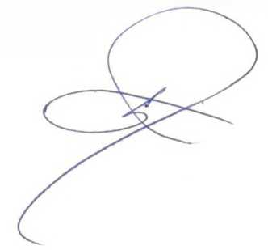

Начальник МКУ «УГЗЭП» Д.Л. Бояршинов

